Інструкційна картка

Тема: Створення простих HTML- документів, формування та форматування HTML- документів
- Створіть особисту папку, куди ви будете зберігати всі файли свого сайту. Запустіть програму Блокнот (Notepad). Наберіть у вікні програми найпростіший файл HTML.
HTML>  <HEAD>  <TITLE>Навчальний файл HTML</TITLE>  </HEAD>  <BODY>  Розклад занять на вівторок  </BODY>  </HTML> | 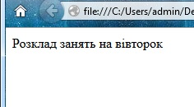

- Збережіть файл під ім’ям RASP.HTML (обов’язково вкажіть тип файлу HTML при збереженні) в особистій папці.
- Для перегляду Web-сторінки використовуйте будь-яку програму браузера. Для цього, не покидаючи програму Блокнот (згорніть вікно на панель задач), відкрийте особисту папку і подвійним кліком по файлу RASP.HTML відкрийте вікно браузера.
- Внести зміни у файл RASP.HTML, розташувавши слова Розклад, занять, на вівторок на різних рядках. Збережіть текст з внесеними змінами у файлі RASP.HTML (меню Файл/Зберегти). У браузері оновити сторінку (не дивуйтеся тому, що зовнішній вигляд вашої Web-сторінки не змінився.)
- Внесіть зміни у файл RASP.HTML. Виділення фрагментів тексту.
<BODY>  <B>Розклад </B>  <I>занять</I>  <U>на вівторок</U>  </BODY> | 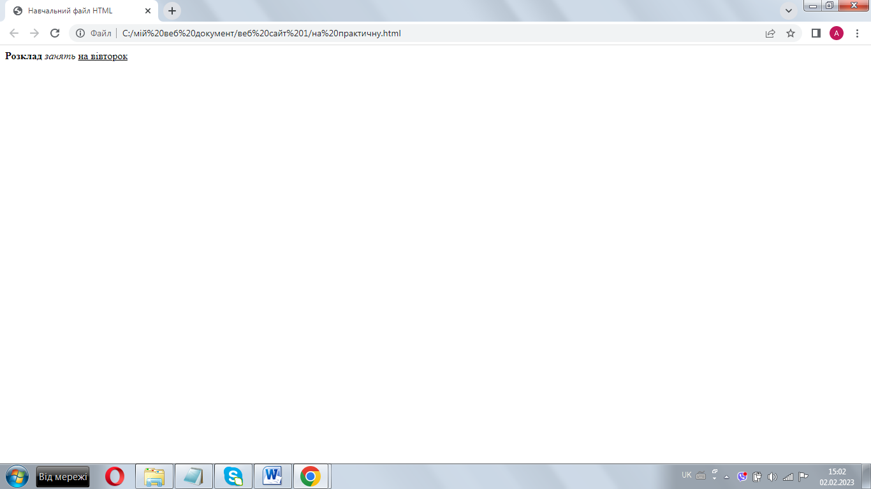
Також можливе використання комбінованих виділень тексту. (<I><B>Розклад</B></I><I><U> занять </U></I> <U> на вівторок </U>)
- Внесіть зміни у файл RASP.HTML(управління розміром шрифту)
BODY>  <I>занять</I><U> на вівторок</U>  <P><H1>Розклад</H1></P>  </BODY> | 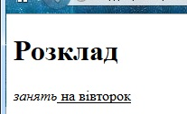
- Установка розміру поточного шрифту

<BODY>  <FONT SIZE="7">Розклад</FONT>  занять на вівторок  </BODY> | 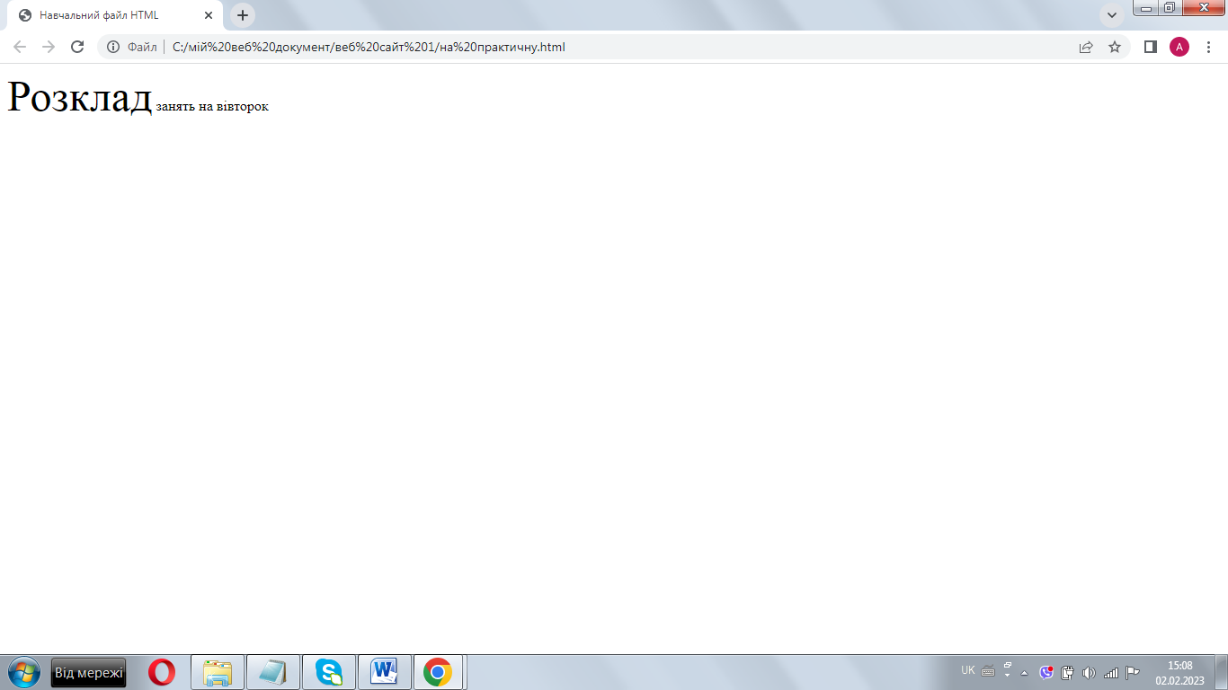
- Самостійно змініть розмір тексту «занять на вівторок», використовуючи тег <FONT>.
- Змініть оформлення тексту HTML-документа, використовуючи тег виділення фрагментів і тег перекладу рядка та абзацу.

- Внесіть зміни у файл RASP.HTML. Для зміни кольору шрифту можна використовувати в тезі <FONT> атрибут COLOR = “X”.
<BODY>
<U><I><B><FONT COLOR="#FF0000" FACE="ARIAL" SIZE="7">
Розклад</FONT></B></I></U> занять на вівторок
</BODY>
- Самостійно змініть розмір, колір, гарнітуру стиль тексту документа.
- Вирівнювання тексту по горизонталі

<BODY>  <P ALIGN="CENTER">  <FONT COLOR="#008080" SIZE="7">  <B>Розклад</B></FONT><BR>  <FONT SIZE="6"><I> занять на вівторок</I></FONT>  </P>  </BODY> | 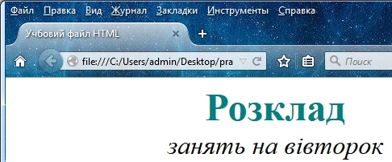

- Задання кольору фону і тексту.
Щоб задати інші кольори, то це треба зробити на початку файлу HTML в тезі <BODY>. Атрибут BGCOLOR= визначає колір фону сторінки, атрибут TEXT= задає колір тексту для всієї сторінки.
<BODY BGCOLOR="#FFFFCC" TEXT="#330066">  <P ALIGN="CENTER">  <FONT COLOR="#008080" SIZE="7">  <B>Розклад</B></FONT><BR>  <FONT SIZE="6"><I> занять на вівторок</I></FONT>  </P>  </BODY> | 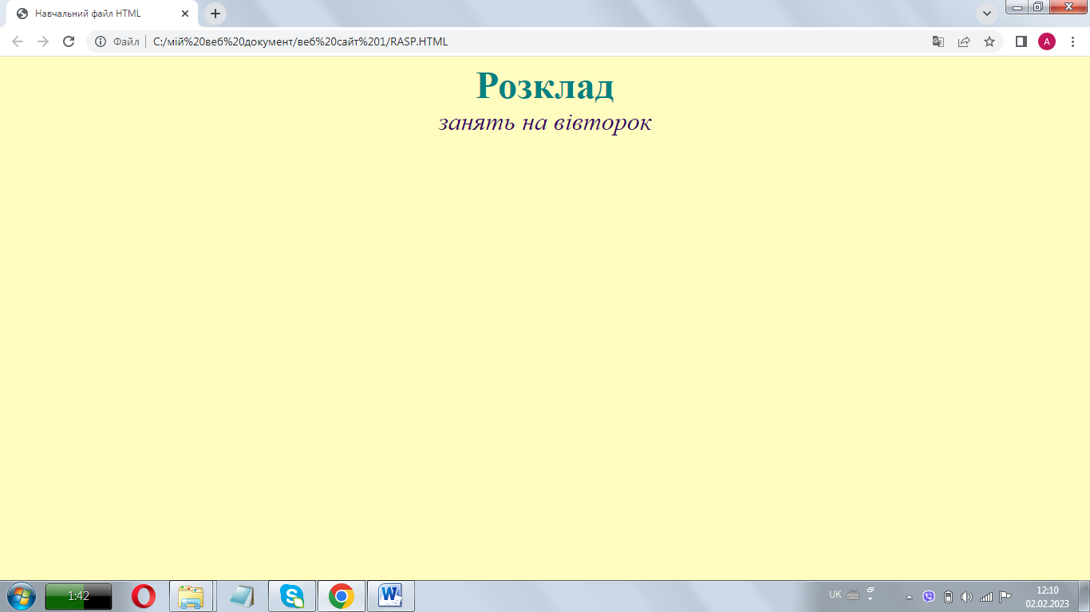

- Розміщення графіки на Web-сторінці

<BODY BGCOLOR="#FFFFCC" TEXT="#330066">  <P ALIGN="CENTER">  <FONT COLOR="#008080" SIZE="7">  <B>Розклад</B></FONT><BR>  <FONT SIZE="6"><I> занять на вівторок</I></FONT> <BR><BR>  <IMG SRC="C:\мій веб документ\ CLOCK.png">  </P>  </BODY> | 